### JS-4

1. Const，let，var的区别
   1. Const是常量，没有变量提升，声明后需要立即赋值，不可以重复声明，基本数据类型，赋值后不可以修改，对象和数组声明后，可以修改里面的值，具有块级作用域
   2. Let是变量，没有变量提升，不可以重复声明，可以重新赋值，具有块级作用域
   3. Var是变量，有变量提升，可以重复声明，可以重新赋值，不具有块级作用域
2. 作用域与作用域链
   1. 作用域：隔离变量，不同作用域下的同名变量不会被污染
   2. 作用域链：变量取值，就近原则
3. 文档碎片
   1. 含义：是一个容器，用来暂时存储dom元素
   2. 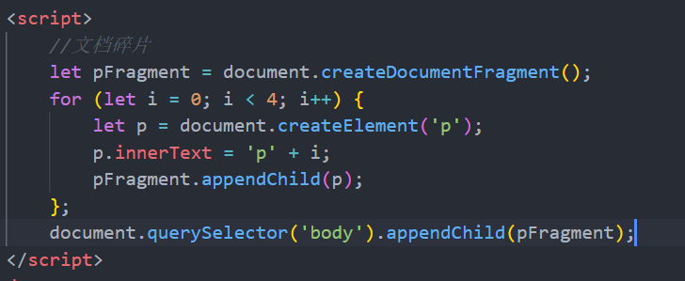
4. 微任务与宏任务
   1. 异步任务分为：微任务与宏任务
   2. 宏任务后执行，微任务先执行
   3. 宏任务：定时器
   4. 微任务：Promise
   5. 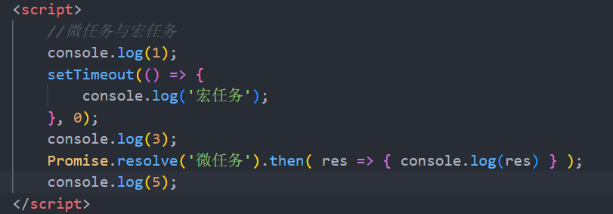
5. 防抖与节流
   1. 防抖：频繁的去触发一个事件，以最后一次提交结果为主，例如表单的防抖提交
   2. 节流：频繁的去触发一个事件，每隔一段时间去提交一次
6. 函数柯里化
   1. 函数传递参数，只用单个传参，如果存在剩余参数没有传递，使用函数返回值，继续传递
   2. 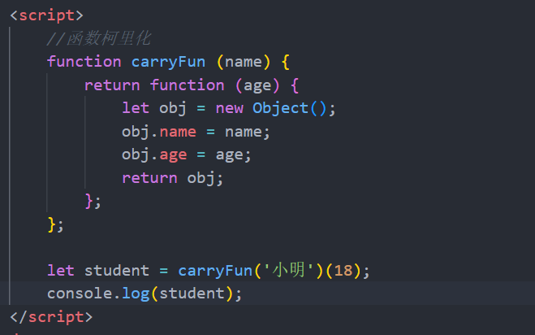
7. ES6常见方法
   1. Some() 与 every()
      1. Some() 只要有一个为真，返回值即为真
      2. Every() 只有全部为真，返回值才为真
      3. 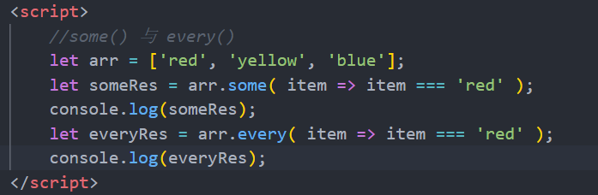
   2. Find() 与 findIndex()
      1. Find() 只要找到返回对应值，找不到返回undefined
      2. findIndex() 只要找到返回对应值索引，找不到返回-1
      3. 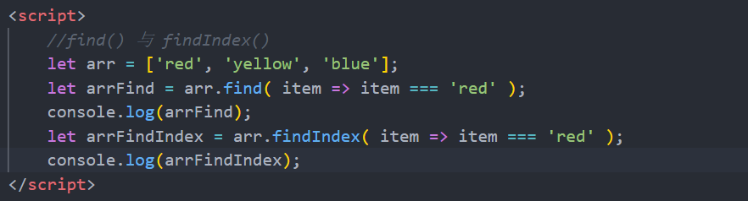
   3. Object.keys() 与 Object.values()
      1. Object.keys() 将对象的属性转换成数组
      2. Object.values() 将对象的值转换成数组
      3. 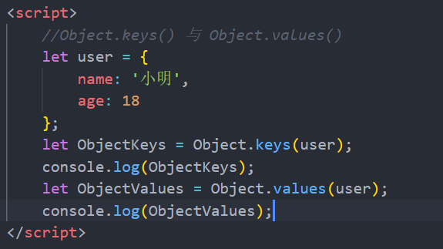
   4. Object.entries() 与 Object.fromEntries()
      1. Object.entries() 对象转数组对象
      2. Object.fromEntries() 数组对象转对象
      3. 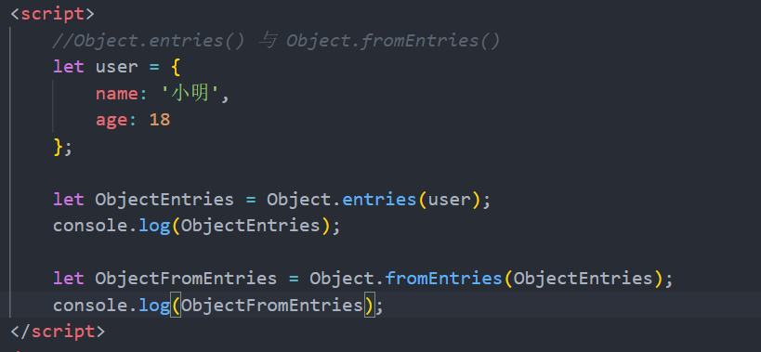
   5. Flat()
      1. Flat() 多维数组转换成一维数组
      2. 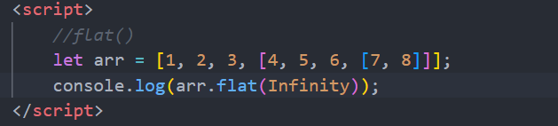
8. JS鼠标事件
   1. OffsetX，以目标元素的左上角为原点，创建X轴坐标
   2. offsetY，以目标元素的左上角为原点，创建Y轴坐标
   3. clientX，以浏览器的可视窗口左上角为原点，创建X轴坐标
   4. clientY，以浏览器的可视窗口左上角为原点，创建Y轴坐标
   5. pageX，以document的左上角为原点，创建X轴坐标
   6. pageY，以document的左上角为原点，创建Y轴坐标